Lauf Elja, Veltir og HFR halda 3. bikarmót í XCO fjallahjólreiðum 2024 á Hólmsheiði

Keppnishandbók
Tími og staður: fimmtudagur 15. ágúst
Keppnishaldari: Hjólreiðafélag Reykjavíkur
Afhending keppnisgagna: á keppnisstað frá klukkan 17.00 á keppnisdegi.
Keppendur þurfa að leigja flögu hjá Tímatöku. https://netskraning.is/flogur/

Keppnisfundir og ræsing:
Keppnisfundur fyrir eftirfarandi hefst 17:45
Rafhjólaflokkur fara 4 hringi og lið í liðakeppni fara 2 hringi, starta saman klukkan 18:00
U17 fara 3 hringi, starta klukkan 18:02
U15 fara 2 hringi, starta klukkan 18:04
U13 og U11 fara 1 hring, starta klukkan 18:06 Foreldrar mega hjóla með.
Keppnisfundur fyrir eftirfarandi hefst 18:55
Elite karla fara 5 hringi, starta klukkan 19:10
Masters kk, B flokkur kk og junior karla fara 4 hringi, starta klukkan 19:12
Elite kvenna fara 4 hringi, starta klukkan 19:14
Masters kvk, B flokkur kvk C karla og junior kvenna fara 3 hringi, C kvenna fara 2 hringi, almennningsflokkur karla fara 3 hringi, almennings kvenna 2 hringi, starta klukkan 19:16
Hringunarregla: Gildir

Viðgerða og þjónustusvæði:
Svæði verður til viðgerða og þjónustu, Svæðið verður á grófum kafla eftir markið á leiðinni upp. Á meðfylgjandi mynd er markið merkt með o og viðgerðarsvæði með x.
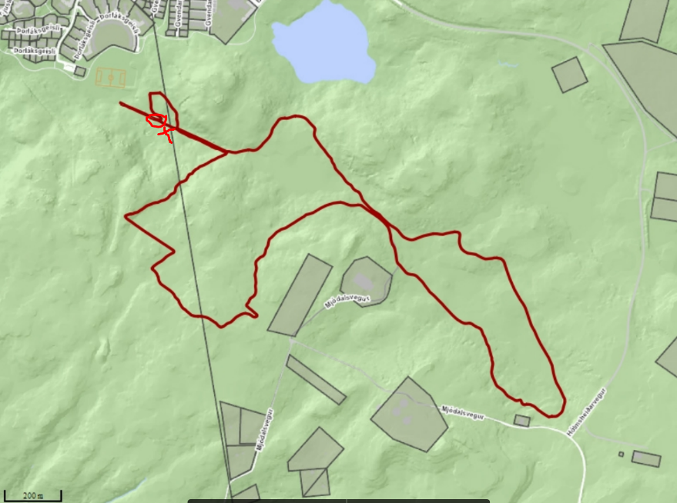

Verðlaunaafhending:
Verður eftir að úrslit eru ráðin í öllum flokkum og dómarar hafa staðfest úrslit u.þ.b. 19:20 fyrir yngri flokka og þá sem ræsa 18:00-18:06. 20:40 fyrir Elite og þá sem ræsa kl. 19:10-19:14
Mótsstjóri er Jón Gunnar Kristinsson (Nóni) s. 8488368
Dómari er Erlendur Þorsteinsson.
Braut er merkt með hveiti og plastborðum.
Almennar keppnisreglur HRÍ gilda í þessu móti. Hjálmaskylda er í mótinu.
Þar sem Hólmsheiðin er opið útivistarsvæði er möguleiki á umferð gangandi, hjólandi og ríðandi vegfarenda um svæðið, mikið er um fólk með lausa hunda sem er leyfilegt. Biðjum við keppendur um að sýna varkárni og kurteisi. Brautarverðir reyna eins og kostur er að leiðbeina og láta fólk vita.
Keppendum er skylt að aðstoða ef slys ber að höndum, hringja skal í 112 ef slysið er alvarlegt og síðan skal hringt í keppnisstjóra í 8488368
Léttar veitingar verða í boði fyrir alla keppendur og starfsfólk eftir keppni.

